#include <stdio.h>

char temp[] = "AAAAAAAAAAAAAAA";

int main()

{

int i;

//__asm int 3

int flag = 1;

char tudou[16];

for(i = 0; i <= 16; i++)

{

tudou[i] = temp[i];

}

printf("%d\n",flag);

return 0;

}

Off_by_one利用的话还是有不少限制的，但是用得好还是有很大危害的，上面这个程序是我自己写的，来测试一下

中断后的界面，标记出来的代码段是for循环

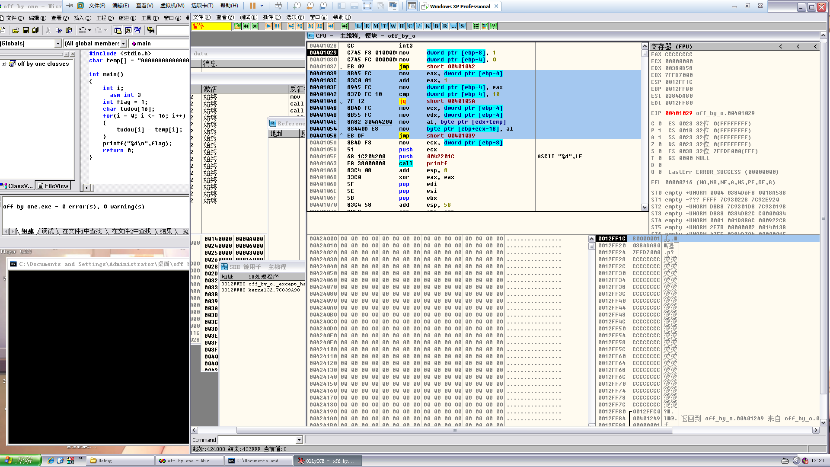

那我们就往下走，来到第15次赋值

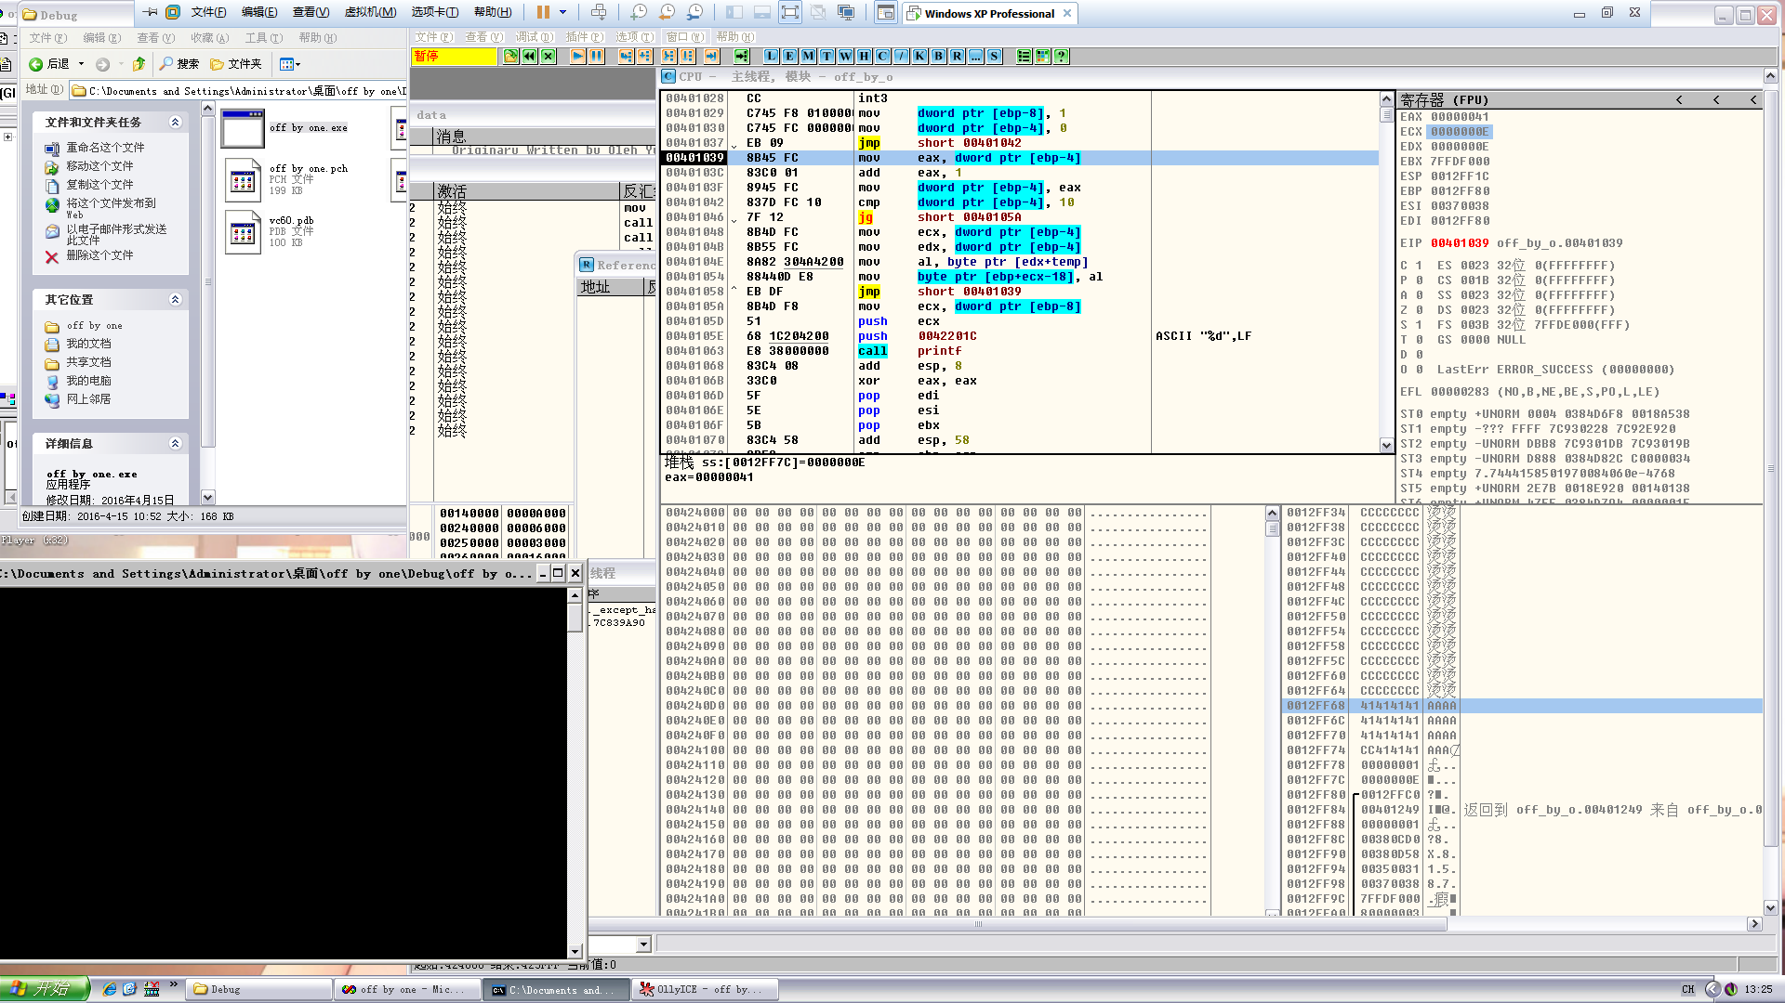

注意寄存器的值，ECX作为计数器，现在是0x0000000E，然后循环那里的条件是

00401042 837D FC 10 cmp dword ptr [ebp-4], 10

也就是说，还有两次，那么我们继续走，这次走完是把结束符赋值给字符串尾部

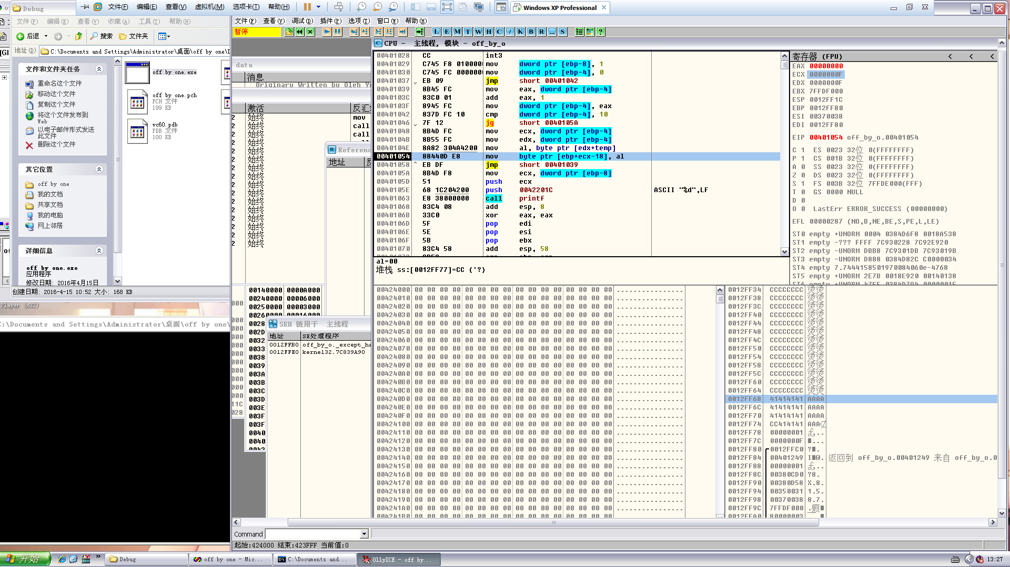

可以看到al的值是00

继续走下去，还有一次循环

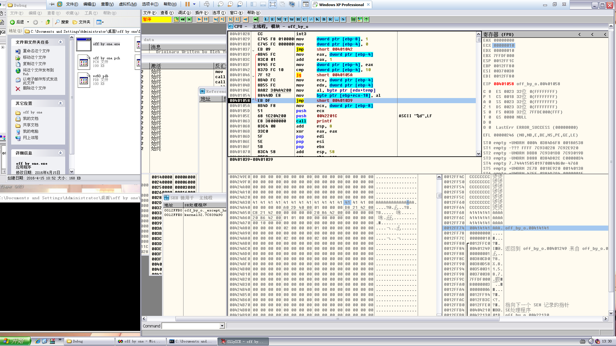

可以看到我们下面的1被覆盖掉了，这里要说明一点，因为这里是小端序，但是OD又把顺序给反过来了，所以需要自己弄清楚哪个地址对应哪个字符

但是为什么会被覆盖成0呢？

为什么覆盖的不是其它的值呢？

来看这两句，这里将某处的字符传给al，然后al再传给目的地址

0040104E 8A82 304A4200 mov al, byte ptr [edx+temp]

00401054 88440D E8 mov byte ptr [ebp+ecx-18], al

我们可以在这里看出来

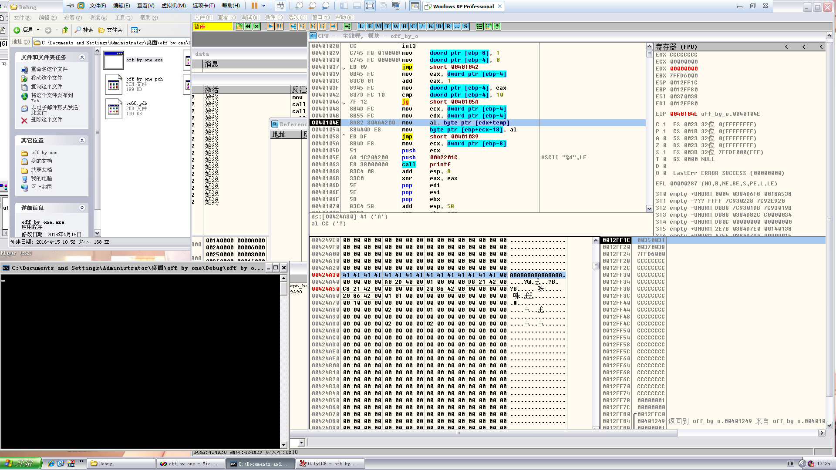

ds:[00424A30]=41 ('A')

al=CC ('?)

然后为什么覆盖的是0就很清楚了，然后修改EBP的话，需要下面跟着的就是EBP，然后因为是小端序，所以修改的是最小的一个字节，也就是使EBP在256个字节的的范围内移动